新 书 推 荐

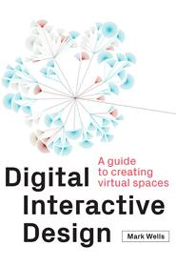
中文书名：《数字交互设计》
英文书名：DIGITAL INTERACTIVE DESIGN
作 者：Mark Wells
出 版 社：Laurence King (Quercus)
代理公司：ANA/Connie
出版时间：2023年1月
代理地区：中国大陆、台湾
页 数：192页
审读资料：电子稿（全稿2022.05）
类 型：艺术设计

内容简介：

如何以用户为中心设计数字互动空间。

平面设计的学科越来越多地在虚拟领域进行，比以往任何时候都更强调用户交互和用户体验。这本书通过创建成功的交互式数字环境的关键阶段和技能需要学生。视觉例子从屏幕截图到图表和实体原型，而案例研究展示了来自世界各地的数字机构和创意人员如何处理每个项目。为了与主题保持一致，实体书将辅以在线互动案例研究资源。

作者简介：

马克·威尔斯（Mark Wells）是布莱顿大学的高级讲师。他专门从事交互设计。

谢谢您的阅读！
请将回馈信息发至：萧涵糠(Connie Xiao)
安德鲁﹒纳伯格联合国际有限公司北京代表处
北京市海淀区中关村大街甲59号中国人民大学文化大厦1705室, 邮编：100872
电话：010-82449325
传真：010-82504200
Email: Connie@nurnberg.com.cn
网址：www.nurnberg.com.cn
微博：http://weibo.com/nurnberg
豆瓣小站：http://site.douban.com/110577/
微信订阅号：ANABJ2002


